Цель работы:
Исследовать влияние режимов работы катушки со стальным сердечником на ее параметры.

Приборы и принадлежности:
Амперметр, вольтметр, микровеберметр, электронный осциллограф, блок фазометр, вторичная обмотка трансформатора Т1 (катушка со сталью).

Схемы опытов:

1)
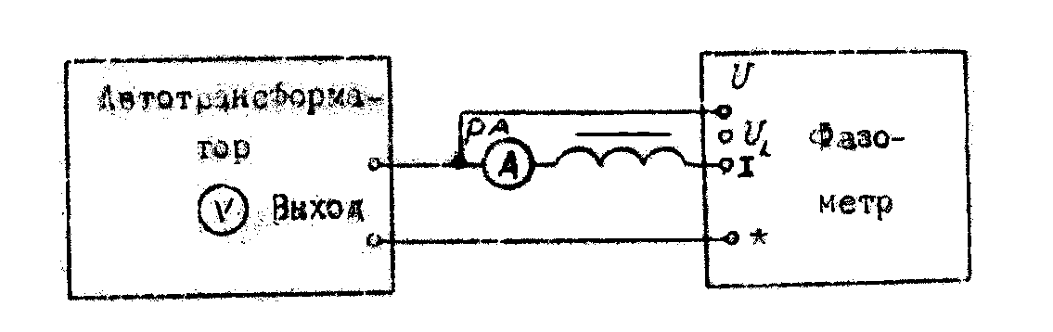
2)
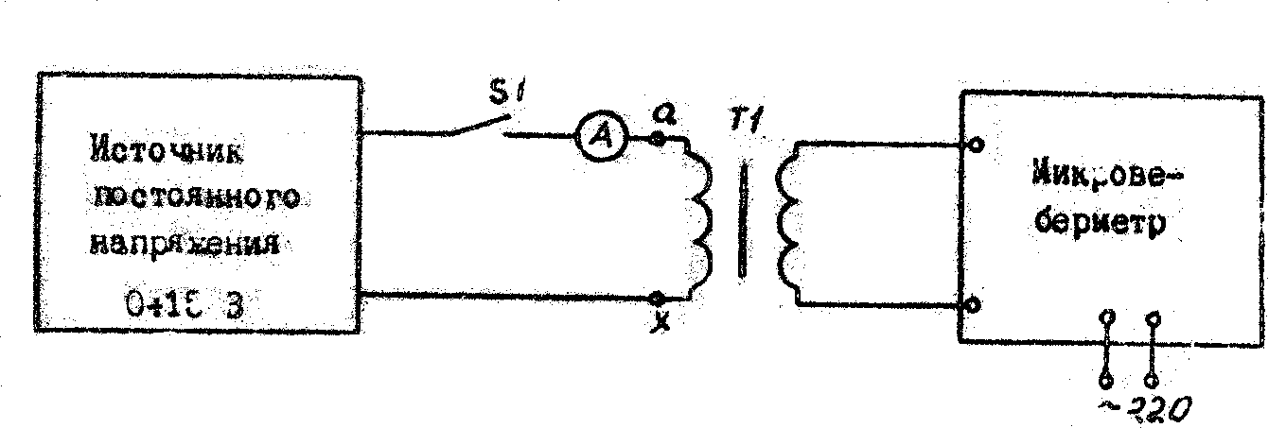
3)
